Váš dopis zn.:
ze dne: 1.4.2026
NaSE ZN.: OAUH/Kabinet+/2026 TRADIX REALIZACE s.r.o.
Vyřizuje: Lenka Kluková, DiS. Huštěnovská 2004
tel: 572 433 011 686 03 Staré Město
e-mail: klukova@oauh.cz
Datum: 2026-05-05

Objednávka stavebních úprav místnosti č. 334 – Kabinet+
Objednáváme u Vás dle Vaší nabídky ze dne 1. 4. 2026 stavební práce na úpravu místnosti
č. 334 v budově školy – Kabinet+:

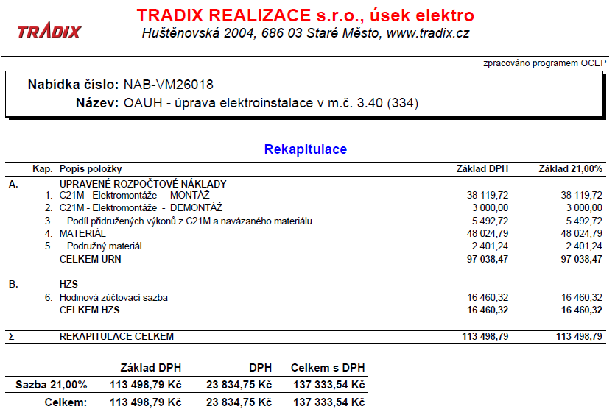

Termín realizace: červen 2026

Fakturu zašlete na adresu školy:
OA, VOŠ a JŠ s PSJZ Uherské Hradiště
Nádražní 22
686 01 Uherské Hradiště

IČ: 60371731, DIČ: CZ60371731

S pozdravem

Mgr. Marek Machalík
ředitel školy

